 | № 01  31 января 2025  распространяется бесплатно
Глава Биробиджанского района встретилась с жителями
Найфельдского поселения
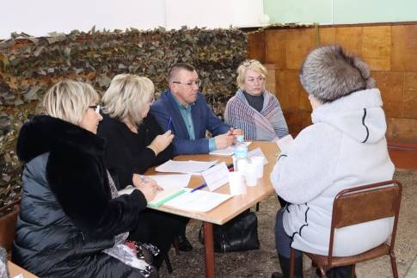  22 января 2025 года глава Биробиджанского района Елена Федоренкова провела личный прием граждан в селе Найфельд. На встрече присутствовали представители органов власти, депутаты, сотрудники администрации, сотрудники правоохранительных органов и представители организаций.  Во время встречи с жителями сел были обсуждены актуальные вопросы, касающиеся состояния аптечного обслуживания, качества воды, эффективности работы участкового | уполномоченного, ремонта дорог и установка банкоматов и терминалов в магазинах.  Особенно остро встал вопрос о претензиях и обвинениях со стороны лиц, не проживающих в поселении к главе поселения Наталье Язвенко, которые возмутили жителей. Данный вопрос на контроле правоохранительных органов.  Жители выразили благодарность главе района за открытие отделения Почта России.  «Я благодарю граждан за активное участие в решении вопросов местного значения. Вместе мы сделаем наше село лучше!  По поручению врио губернатора Марии Костюк такие встречи с жителями продолжатся, ведь это важный диалог с народом. Никто лучше самих жителей не расскажет о проблемах на территории. Их мнение имеет огромное значение, ведь именно им жить в родных сёлах», - резюмирует итоги приема Елена Владимировна.

Сплетено с любовью: волонтеры Биробиджанского района
поддержали бойцов СВО
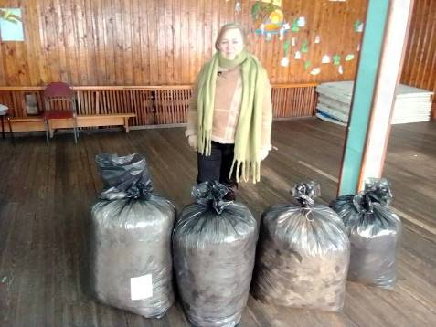  В минувший вторник через Татьяну Разуваеву - мать участника СВО, члена ЮнАрмии, директора и учителя школы села Лазарево, «Серебряные волонтеры» передали 4 комплекта маскировочных сетей.  «Берегите себя, а мы будем продолжать помогать вам. Мы с вами, наши герои! Вместе мы преодолеем все трудности и вернем мир и спокойствие на нашу землю», — сказала Людмила Тромс, организатор волонтерского движения «Серебряные волонтеры». | Уже сегодня сети отправятся в зону СВО "бортом" к нашим защитникам.  На сегодняшний день волонтерами и жителями Биробиджанского района уже собрано и отправлено более 500 маскировочных сетей. сетей.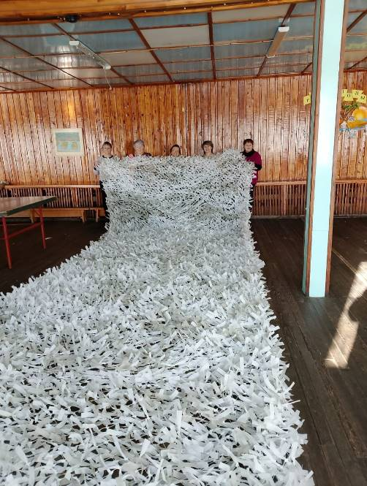

93 года отметил ветеран Великой Отечественной войны
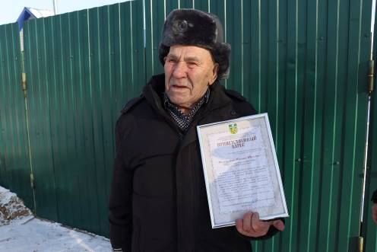  21 января 2025 года свой 93-й День рождения отметил Михаил Иванович Ханин, житель Биробиджанского района, ветеран Великой Отечественной войны  По поручению главы Елены Федоренковой Михаила Ивановича Ханина поздравили с днем рождения первый заместитель главы Владимир Бородин, председатель Собрания депутатов Александр Ветлицын и глава Птичнинского поселения Наталья Тимофеева.  Гости выразили благодарность Михаилу Ивановичу за его работу, преданность родным местам и пример для подражания. Они отметили, что он внес большой вклад в развитие и процветание своей малой родины.  Уважаемый Михаил Иванович! Сердечно поздравляем Вас с этой замечательной датой! | замечательной датой!  Вы - наша гордость и слава, пример мужества, стойкости и беззаветной любви к Родине.  После Победы Вы трудились на благо страны. Долгие годы Вы работали, внося значительный вклад в развитие района.  Сегодня Вы пользуетесь заслуженным уважением и почетом. Вы являетесь примером для молодежи, олицетворяя собой стойкость, мужество и любовь к Родине.  Желаем Вам крепкого здоровья, благополучия, долгих лет жизни и мирного неба над головой. Пусть Вас всегда окружают забота и любовь близких людей.  Низкий Вам поклон и бесконечная благодарность!  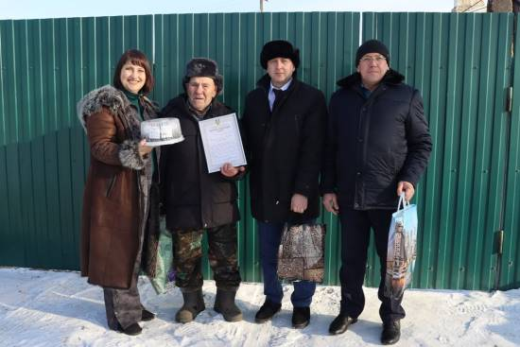

Агролабораторию активно развивают в Центре образования им. В. И. Пеллера в с. Птичник Биробиджанского района ЕАО
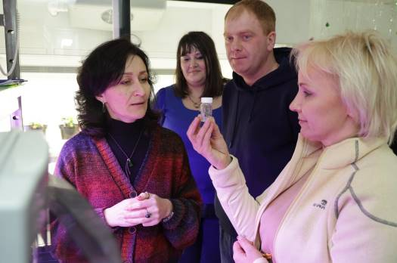  В Центре образования им. В.И. Пеллера работает единственная на Дальнем Востоке агролаборатория. В экспериментальной лаборатории прогрессивного растениеводства дети учатся выращивать | овощи и зелень.  Агролаборатория, ферма-лаборатория вертикальной гидропоники входят в кластер Центра выявления, поддержки и развития одарённых детей.  Во время одного из своих рабочих визитов врио губернатора ЕАО Мария Костюк попросила кураторов проекта всемерно поддерживать юных агрономов и помочь им с реализацией выращенной продукции.  Ребята экспериментируют с выращиванием агрокультур и в искусственно созданных условиях, и в открытом грунте. Это деятельность на стыке сразу нескольких школьных предметов: физики, химии, информатики.

Знакомство с территорией области и.о. председателя правительства ЕАО Игорь Чагаев начал с Биробиджанского района
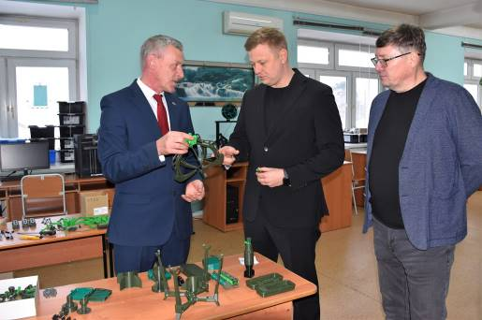  Игорь Чагаев вступил в должность 13 января. Одно из первых поручений, полученных от врио губернатора ЕАО Марии Костюк, – изучить специфику муниципальных образований региона, ознакомиться с положением дел в разных учреждениях, проанализировать увиденное и к началу февраля сформулировать конкретные предложения о том, как повысить качество жизни на территории области.  С рабочим визитом Игорь Чагаев побывал в восьми населенных пунктах Биробиджанского района: Кирга, Птичник, Валдгейм, Найфельд, Дубовое, Надеждинское, Желтый Яр и Бирофельд. В  | первую очередь в программу вошли социально значимые объекты: школы и детские сады, водозаборы, блочно-модульные котельные, дома культуры.  В комплексе осмотренных объектов есть положительные примеры реализации  национальных проектов и государственных программ, в том числе с привлечением частных инвестиций. Но главный акцент – на объектах, где необходима помощь регионального или федерального центра.  По результатам анализа данных будет сформирован конкретный план действий правительства области. После он будет 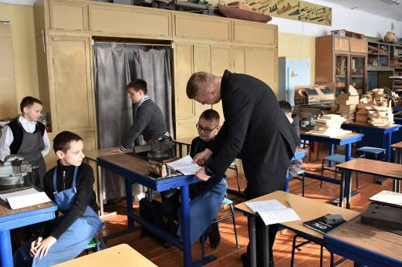согласован с врио губернатора ЕАО Марией Костюк. Это позволит привлечь на территорию дополнительное финансирование по каждому из направлений.  «В первую очередь нужно восстановить крыши, окна, обеспечить тепло в помещениях, нормальную материально-техническую базу. Но этого всего недостаточно. Самое главное, чтобы в наших учреждениях работали небезразличные люди: наставники, преподаватели, фельдшеры, работники культуры. И, слава богу, у нас таких в области немало», – резюмирует итоги поездки Игорь Чагаев.

Частичку своей души в зону СВО направили ребята из образовательных учреждений Биробиджанского района
Частичку своей души в зону СВО направили ребята из образовательных учреждений Биробиджанского районаВ муниципальном районе сбор помощи не прекращается ни на один день. Жители неустанно плетут маскировочные сети, собирают гуманитарную помощь, вяжут носки, изготавливают окопные свечи и оказывают всяческую поддержку семьям бойцов, находящихся на передовой.  В преддверии Новогодних праздников дети, их родители, воспитатели и учителя из детского сада села Птичник, школы села Дубового и детского сада села Алексеевка приготовили для наших защитников особые подарки. Они собрали сладости, предметы быта, теплые вещи и написали трогательные письма со словами поздравления, поддержки и пожеланиями скорейшего возвращения домой. | 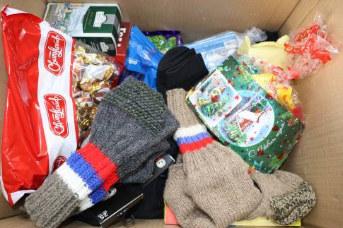  Каждый подарок, каждое письмо наполнено неподдельной любовью, благодарностью и верой в победу. Ведь наши бойцы должны знать, что за их спинами надежный тыл, что их подвиг высоко ценится земляками и всей страной.

В окрестностях Бирофельдского сельского поселения замечен тигр
Дома в Старом Аэропорту начали готовить к зиме | Внимание, жители Бирофельдского поселения!  Соблюдайте меры предосторожности:  - ограничьте свое передвижение по поселку в темное время суток;  - держите домашних животных, включая сельскохозяйственный скот и собак, в закрытых помещениях;  - не отпускайте детей гулять без присмотра взрослых;  Оставайтесь бдительными и сообщайте о любых подозрительных случаях по телефону единой дежурно-диспетчерской службы: 112.  Ваша безопасность зависит от соблюдения этих рекомендаций. Оставайтесь в безопасности и будьте внимательны к окружающей обстановке.  #Биробиджанскийрайон #Предупреждение #Безопасность.  Если вы заметите животное, немедленно сообщайте в Единую диспетчерскую службу Биробиджанского муниципального района по телефону: +7(42622) 2-10-68; сот.: +7-924-747-71-12.  📱 Вызов экстренных служб – 112.

1 | КОНТАКТНЫЙ ТЕЛЕФОН, ПО КОТОРОМУ МОЖНО ПОДЕЛИТЬСЯ ТЕМАМИ ДЛЯ ОЧЕРЕДНОГО ВЫПУСКА «ВЕСТНИК БИРОБИДЖАНСКОГО РАЙОНА»: 2-60-04 АДРЕС ЭЛЕКТРОННОЙ ПОЧТЫ: bir_rn@post.eao.ru. ПОДРОБНЕЕ О ДЕЯТЕЛЬНОСТИ АДМИНИСТРАЦИИ МУНИЦИПАЛЬНОГО ОБРАЗОВАНИЯ «БИРОБИДЖАНСКИЙ МУНИЦИПАЛЬНЫЙ РАЙОН» ЕВРЕЙСКОЙ АВТОНОМНОЙ ОБЛАСТИ МОЖНО УЗНАТЬ НА ОФИЦИАЛЬНОМ САЙТЕ WWW.br.eao.ru.
1 | ВЕСТНИК БИРОБИДЖАНСКОГО РАЙОНА № 01 от 31 января 2025 года.

Вперёд к новым вершинам вместе
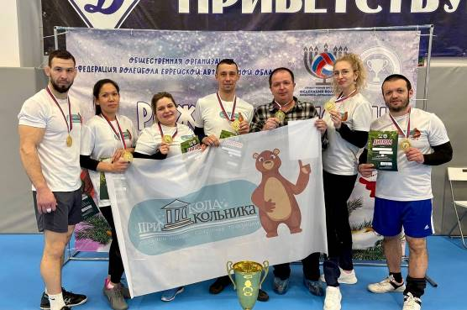
Команда школы имени И.А. Пришкольника одержала победу в турнире по волейболу
10 января 2025 года в Биробиджане прошел Рождественский турнир с участием семи педагогических коллективов ЕАО. Команды из Биробиджанского района - Центр образования имени В.И. Пеллера и «Шквал» школы имени И.А. Пришкольника показали настоящий спортивный дух и мастерство.
«Участие в турнире стало незабываемым событием! С самого начала мы знали, что соперники будут достойными. И наша цель заключалась не столько в победе, сколько в получении удовольствия от игры и общения с коллегами.
Однако, когда мы вышли в финал, борьба за первое место стала настоящим испытанием. Тем не менее, благодаря слаженной работе всей команды и поддержке наших замечательных сокомандников, нам удалось добиться победы!
Пусть этот турнир станет первым шагом к новым победам и достижениям в этом году! Вперед к новым вершинам вместе!», – поделилась участница команды «Шквал», Анастасия Бурмакина.

Мероприятие ко Дню памяти жертв Холокоста прошло в районном Доме культуры
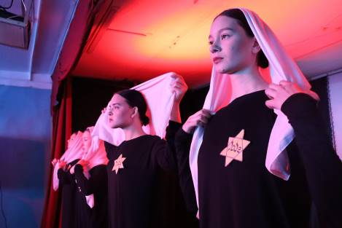  27 января 2025 года в День памяти и скорби жертв Холокоста в районном Доме культуры состоялось театрализованное представление «Хрустальная ночь». Зрителями представления стали ученики старших классов школы им. И.А. Пришкольника, в том числе дети участников специальной военной операции.  Представление было посвящено  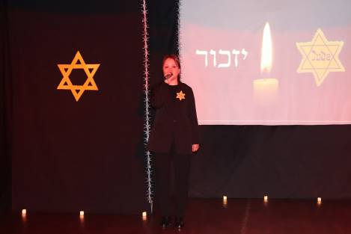 | трагическим событиям ночи с 9 на 10 ноября 1938 года, когда в Германии и Австрии произошли массовые еврейские погромы, получившие название «Хрустальная ночь». С началом Второй мировой войны евреи стали врагами и подвергались гонениям со стороны нацистов.  – Такие мероприятия важны для воспитания нового поколения, чтобы 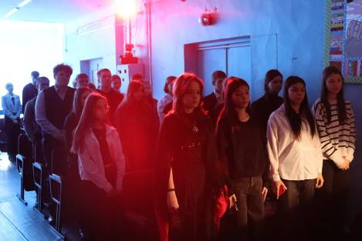сохранить память о погибших и предотвратить повторение истории на примере прошлого, – прокомментировала методист по культурно-досуговой деятельности районного Дома культуры Карина Больших.  На представлении прозвучали композиции «По вагонам», «Не бросай свою скрипку», «Дети войны», а также был показан видеоролик под песню Розенбаума «Бабий Яр». | 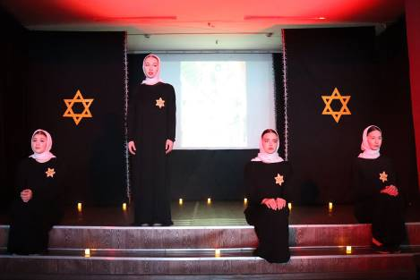 – Холокост – это ужасное событие в истории. Я считаю, что важно помнить об этом и бороться с ненавистью и расизмом в любой форме, – сказала ученица 9 «А» класса Диана Тамаркина.  Как говорит Президент Российской Федерации Владимир Путин: «Холокост был и останется для России глубокой раной, трагедией, о которой россияне будут помнить всегда».  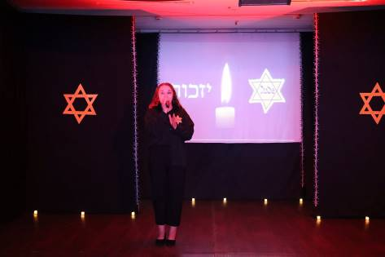

В Биробиджанском районе прошли традиционные Рождественские гуляния
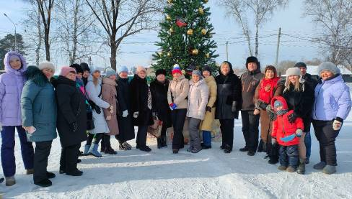  8 января 2025 года в «Птичьем сквере» села Птичник состоялись казачьи гуляния, организованные администрацией Птичнинского сельского поселения, Домом культуры села Птичник и казачьим обществом Станицы Тихонькая.  Праздничные гуляния посетила временно исполняющая обязанности губернатора Мария Костюк, заместитель руководителя аппарата губернатора Еврейской автономной области Дмитрий Колобов и глава Биробиджанского района Елена Федоренкова.  Отец Георгий Борисов и атаман  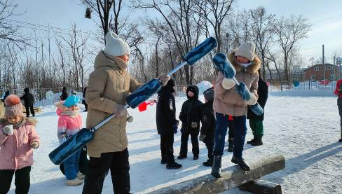 | Николай Шкарупа, подчеркнули важность мероприятия и вручили памятные грамоты атаману Сергею Мамонову, командиру воинской части Сергею Кондратюку и главе поселения Наталье Тимофеевой. 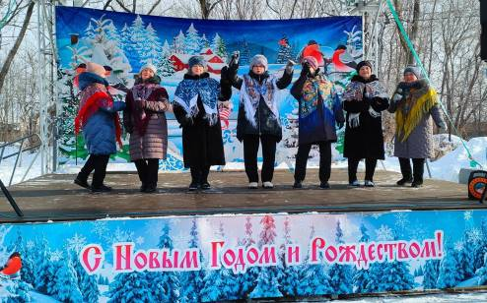  Насыщенная развлекательная программа включала веселые игры, катание с горки и угощения традиционными блюдами. Ароматная шурпа, солдатская каша, горячий чай приготовленные на полевой кухне, поразили своим вкусом и дополнили атмосферу настоящего рождественского уюта.  Для юных гостей были организованы катания на лошадях. Атмосферу радости и единства создавали музыкальные номера - казачьи песни, которые исполняли солисты и творческие коллективы Биробиджанского района.  Завершилось мероприятие вручением подарков. Глава Птичнинского сельского | 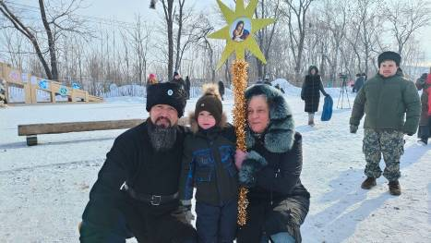  поселения Наталья Тимофеева выразила глубокую благодарность казачьему обществу за помощь в организации праздника и вручила благодарственные письма отцу Георгию, атаману Николаю Шкарупе, Якову Маманазарову, атаману Сергею Мамонову и командиру воинской части Сергею Кондратюку.  Напомним, «Птичий сквер» в селе Птичник благоустроен в рамках федерального проекта «Формирование комфортной городской среды» нацпроекта «Жилье и городская среда», инициированного Президентом России Владимиром Путиным.  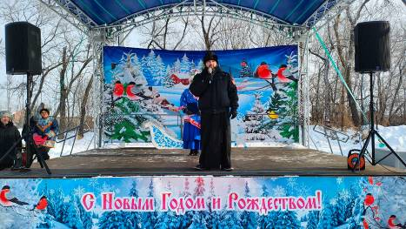

Первый Кубок Главы Биробиджанского района прошел в Биробиджане
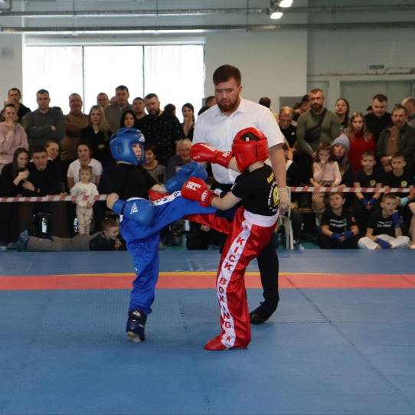
26 января 2025 года в Спорткомплексе «ВОИН» состоялось открытие первого турнира на Кубок Главы Биробиджанского муниципального района по кикбоксингу. Турнир посвящен Году защитника Отечества, по указу Владимира Путина.
От имени врио губернатора Еврейской автономной области Марии Костюк, врио заместителя губернатора ЕАО Антон Акимов поприветствовал спортсменов и зрителей турнира.
- Всегда приятно, когда развиваются различные направления спорта, потому что именно спорт воспитывает наших детей как сильных, взрослых и настоящих патриотов России. «Сегодня первый турнир, а он уже собрал столько бойцов – это очень достойно», – сказал Антон Акимов.
Участие в турнире приняло более 100 спортсменов из ЕАО и Хабаровского края в дисциплине лайт-контакт.
«Я горжусь тем, что турнир собрал столько участников и зрителей. Все победы турнира мы посвятим нашим ребятам, ветеранам боевых действий, тем кто находится специальной военной операции и тем, кто уже не вернется с поля боя», – сказала Глава Биробиджанского района Елена Федоренкова.
Особым гостем турнира стал Первый Чемпион мира по кикбоксингу среди профессионалов из России, Президент Дальневосточной Федерации по кикбоксингу Сергей Ромашков. Он отметил, что участие в турнире приняли не только спортсмены специализации кикбоксинга, но и кудо боевого самбо, смешанных единоборств.

Юбилейный заезд по ралли-спринту
  В минувшую субботу на карьере села Раздольное Биробиджанского муниципального района стартовал первый этап чемпионата ЕАО по ралли-спринту «Ледовая битва». В первом этапе приняли участие 42 экипажа из Биробиджана, Хабаровска и Комсомольска-на-Амуре и города Свободный. Среди 80 участников есть ветераны специальной военной операции.  С приветственным словом к участникам обратился заместитель председателя правительства ЕАО Евгений | Гузман. Он отметил, что Чемпионат проходит уже в пятый раз, но на уровне Кубка Еврейской автономной области он проводится впервые.  «Ралли-спринт – это не только искусство вождения, это еще и интеллектуальная работа, связанная с преодолением и стратегией выстраивания маршрута. Пусть победит сильнейший!», – отметил Евгений Гузман.  Гонки вызывали бурю эмоций у болельщиков и массу адреналина у участников. Сразиться за победу могли и любители, и опытные профессионалы.  | 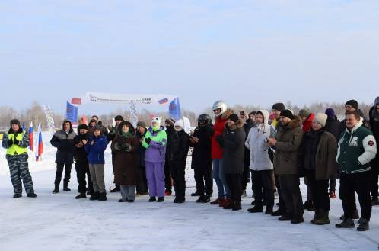  «Участвую в ралли-спринт уже не первый год, очень нравится сам процесс прохождения трассы, определенных поворотов. Получаешь бурю эмоций и адреналина – это тянет участвовать снова», – поделился участник соревнований Андрей Гришин.  Популярность автоспорта с каждым годом растет всё больше и больше, в первую очередь, благодаря поддержке главы государства Владимира Путина. Инициативу спортсменов поддержала врио губернатора Мария Костюк.

2 | Вестник Биробиджанского района. Учредитель – орган местного самоуправления администрация муниципального образования «Биробиджанский муниципальный район» Еврейской автономной области. Главный редактор – Стрелкова Н.Г.. Подписано в печать 31.01.2025. Время подписания в печать – 16:00. Тираж – 100 экз. Распространяется бесплатно. Адрес редакции – ЕАО, г. Биробиджан, ул. Пушкина 5 «Б». Тел.: 2-60-04.
2 | ВЕСТНИК БИРОБИДЖАНСКОГО РАЙОНА № 01 от 31 января 2025 года.

